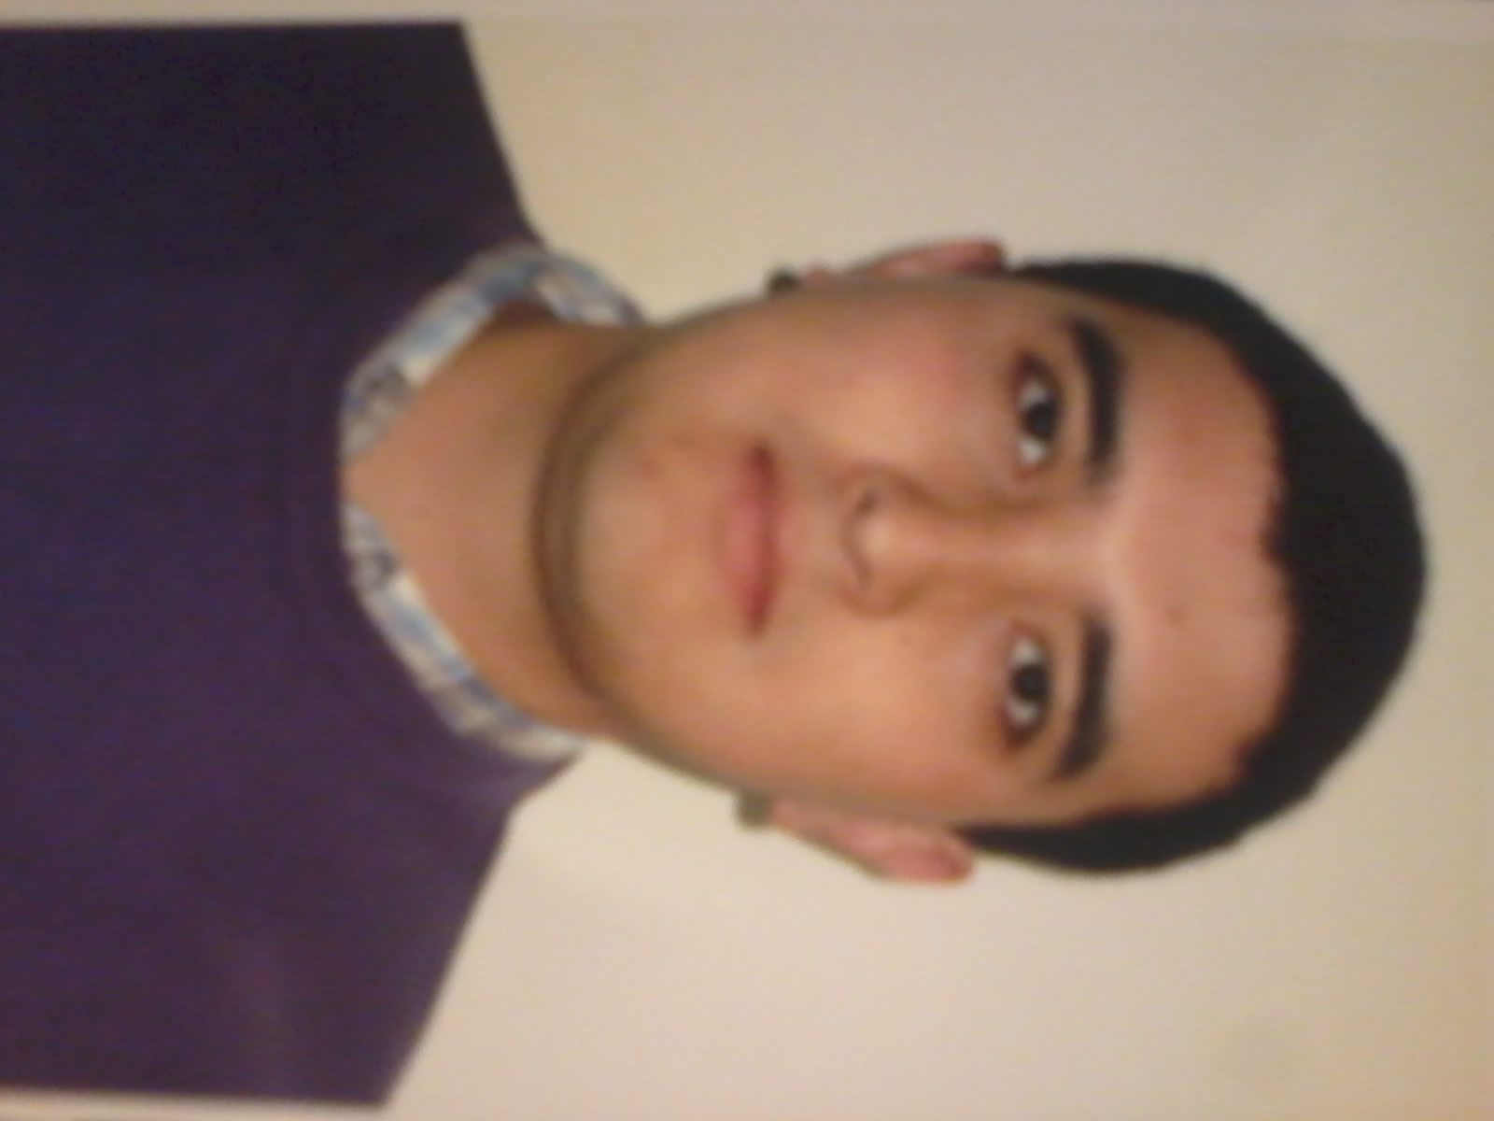CURRÍCULUM VITAE.

- DATOS PERSONALES.

Nombre: Moises Enzo Herrera Muñoz
Fecha de nacimiento: 24 de Septiembre de 1987.
Cedula de nacionalidad N°: 16.702.026-7
Nacionalidad: Chileno
Estado civil: Soltero
Situación militar: Al día
Dirección: Juana Ross #551, depto. 52, Valparaíso, V Región
Celular: 50093009
Mail: enzo-herrera@hotmail.com
Título profesional: INGENIERO EN EJECUCION EN MANTENIMIENTO INDUSTRIAL.
TÉCNICO UNIVERSITARIO EN ELECTRICIDAD

- ANTECEDENTES LABORALES

2013-2014 Trabajo como formador en electricidad en Centro de Formación de la Industria “CFI”.

2010-2012 Trabajo en empresa TecnoRed como supervisor de proyectos de mantenimiento en redes MT y BT.

2006 Realización de práctica profesional de técnico de nivel medio
Enero-Febrero Especialidad de electricidad
Packins expofruta
Santa María San Felipe

- ANTECEDENTES ACADEMICOS.

Educación Superior:

Título Profesional INGENIERO EN EJECUCION EN MANTENIMIENTO
2014 INDUSTRIAL “U. TÉCNICA FEDERICO SANTA MARÍA”

2011-2013 Estudios del primer al quinto semestre de Ingeniería en ejecución.
Especialidad: “Mantenimiento Industrial”
Universidad Técnica Federico Santa María.

Título Profesional: TÉCNICO UNIVERSITARIO EN ELECTRICIDAD
2009 “U. TÉCNICA FEDERICO SANTA MARÍA”

2006-2008 Estudios del primer al sexto semestre de la carrera técnico
Universitario
Especialidad “electricidad”
Universidad Técnica Federico Santa María
Viña del Mar.

Título Profesional: TÉCNICO A NIVEL MEDIO EN ELECTRICIDAD.
2006 “ESC. INDUSTRIAL GUILLERMO RICHARDS C.”

L. de enseñanza media: Egresado de enseñanza media
2005 Escuela industrial G. Richards C.
San Felipe

Enseñanza Media: Estudios de 1° a 4° medio de enseñanza
2002-2005 media técnico profesional
Especialidad “Electricidad”
Escuela industrial G. Rchards C.
San Felipe

- CONOCIMIENTO EN:

2013 Capacitación en manejo de herramientas pedagógicas y diseño de nuevos proyectos de formación en oficios. CFI

2010 Curso de manejo a la defensiva realizado en IST.

2009 Licencia de instalador eléctrico clase B.

2005 Licencia de conducir clase B y C

2003 curso de capacitación en manejo y manutención
de computadores realizado en
Fundación santa Maria del Trabajo
San Felipe

Computación: Manejo de Windows y programas nivel usuario (Word, Excel, PowerPoint)

